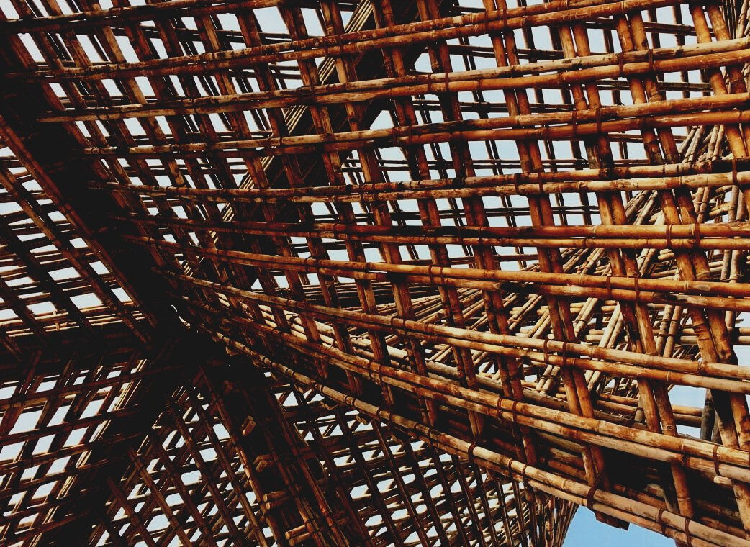

MATERIAL DE EVALUACIÓN

Unidad didáctica 2
INSTRUCCIONES GENERALES PARA EL USO DE MATERIAL DE MADERA Y PANELES A BASE DE MADERA
UPWOOD
Capacitación de los trabajadores de la construcción en métodos de construcción con madera para edificios energéticamente eficientes
UPWOOD-PUU
Rakennustyöläisten ammattitaito energiatehokkaiden rakennusten puurakentamisenmenetelmissä

Tabla de contenido
1. Preguntas frecuentes 2
2. Preguntas de respuestas múltiples 3
3. Estudios de caso 4
3.1 Estudio de caso 1 4
3.2 Estudio de caso 2 4
3.3 Estudio de caso 3 4

Preguntas frecuentes
Pregunta: ¿A qué temperatura se procesa la madera tratada térmicamente?
Respuesta: + 170- + 230 ° C.
Pregunta: ¿Para qué se utilizan las impregnaciones de Clase A y Clase AB?
Respuesta: Clase A en contacto con hormigón y agua y Clase AB en estructuras sobre el nivel del suelo.
Pregunta: ¿Cuál es la diferencia entre clasificación de calidad y resistencia?
Respuesta: La clase de calidad está determinada por la apariencia de la madera aserrada y la clase de resistencia por las propiedades relacionadas con la resistencia de la madera, que a menudo también afectan la apariencia.
Pregunta: ¿Qué es típico de un producto LVL diseñado?
Respuesta: Madera de chapa laminada (LVL) en este contexto significa chapa para estructuras portantes que cumple con la norma SFS-EN 14374.

Preguntas de opción múltiple
1. ¿Qué significa el marcado CE en los productos?
a. El producto es exportado a China.
b. Asegura que el producto cumpla con las cuestiones ambientales. Por tanto, el producto puede exportarse y venderse libremente en el mercado interior europeo.
c. El marcado CE se ajusta al control de calidad interno. La certificación, la inspección y las pruebas las realiza un organismo notificado. Por tanto, el producto puede exportarse y venderse libremente en el mercado interior europeo.

2. En inglés, “Timber” es un término general para:
a. Todos los lados de madera aserrada y cepillada.
b. Madera en rollo, así como productos de aserradero y cepillado.
c. Al menos tres lados de madera cepillada.

3. En madera tratada térmicamente, se pueden observar los siguientes cambios:
a. El color de la madera cambia a marrón claro, aumenta la rigidez y mejora la durabilidad biológica.
b. La resistencia a la flexión aumenta hasta un 30%.
c. La superficie de la madera corresponde a una madera que se ha secado durante cientos de años.

Estudios de caso

Estudio de caso 1
Los métodos de aserrado de madera aserrada incluyen aserrado sin núcleo, aserrado de productos de superficie y de núcleo. Describe las diferencias entre los productos.

Estudio de caso 2
Los conceptos de rugosidad de la superficie se pueden determinar con diferentes métodos, que incluyen cepillado basto, cepillado suave, madera aserrada fina y aserrada dimensionada. ¿Cómo afecta el cepillado grueso y suave a la superficie de la madera aserrada? ¿Cuáles son las diferencias clave de estos dos métodos?

Estudio de caso 3
El tratamiento térmico es un método de procesamiento para crear, en general, una madera resistente a la intemperie. A simple vista, la madera tratada térmicamente se ve como si se hubiera secado durante decenas de años. El color va de marrón claro a gris oscuro. ¿Dónde ha visto que se utiliza madera tratada térmicamente? ¿Por qué es adecuado para ese caso de uso?

